Documentación de Pruebas — Sistema de Lavado Vehicular

Portada
Tabla 1
Datos de identificación del documento
Campo | Valor
Proyecto | Sistema de Gestión de Lavado Vehicular (Vehicle Washing / LavaRápido)
Producto | Documentación de pruebas (sección 2.5.4)
Programa | Tecnólogo en Análisis y Desarrollo de Software (ADSO)
Ficha | 3145556
Aprendices | Brayan Estiven Patiño Cabrera, Juan Camilo Guilombo Osorio, Merari Urbano Quintero
Instructora | Karol Daniela Correa
Centro de formación | Industria
Fecha | 4 de noviembre de 2026
Este documento reúne el plan de pruebas, el inventario de pruebas automatizadas que existen en los repositorios, sus resultados reales al ejecutarlas el 19 de octubre de 2026 (incluidas las pruebas de punta a punta, de rendimiento y de diseño adaptable contra el sistema completo) y otra vez el 21 de octubre, y los 42 casos de prueba funcionales, ejecutados el 19 de octubre, trazados a los requisitos del SRS v8.4 (lavarapido-docs/01_INFORME_DE_ESPECIFICACION_DE_REQUISITOS, el SRS vigente; SRS_V4.docx es la versión anterior del 8 de octubre). El 24 de octubre de 2026, después de fusionar a develop 128 ramas de correcciones y desplegarlas en el servidor público, se actualizaron otra vez el inventario (Tabla 4), los resultados del último CI (sección 3.3, Tabla 5d), la matriz de trazabilidad (ocho requisitos pasan a Implementado) y las brechas (Tabla 8); ese mismo día se agregó a la brecha 9 la migración 048 de notification, que corrigió lo que la prueba en vivo encontró en la 047. El 26 de octubre de 2026 se agregaron las pruebas en vivo del pago al reservar, en local y en producción, con las dos fallas simuladas (sección 3.4, Tabla 5e), el conteo nuevo de pruebas de booking, payment, la web y la app móvil (Tabla 5f), el defecto 13 (Tabla 9) y las brechas 9 y 10 (Tabla 8). El 27 de octubre de 2026, contra main de ese día, se actualizaron los conteos (Tabla 5f: 1 337 pruebas, con las 17 de integración de payment, que ahora corren en el CI contra SQL Server), la corrida de punta a punta (sección 3.1: 19 de 19), el paso de reservar de CP-08, los casos nuevos CP-43 a CP-46 y las brechas 1 a 3 (Tabla 8). El 4 de noviembre de 2026 se actualizaron las pruebas de payment-service con v1.1.3, que se fusionó en main el 27 de octubre y pasó el CI ese día (Tablas 4 y 5f y brecha 3: 275 de payment y 1 348 en total). El 23 de octubre de 2026 se actualizaron el inventario (Tabla 2), los resultados del último CI de develop (sección 3.3, Tabla 5d) y la matriz de trazabilidad, que ahora marca como parciales los requisitos que la revisión de ese día encontró incompletos. El 20 de octubre de 2026 se ajustaron el inventario, el caso CP-42 y la matriz de trazabilidad porque el cambio de rol de una cuenta se revirtió en el código ese día, y la redacción de CP-10 porque el cliente cancela sin escribir motivo. El 21 de octubre de 2026 se registraron dos ejecuciones de las pruebas automatizadas y de las 19 de punta a punta: la de la madrugada (689 pruebas, todas aprobadas) y la de la noche (707, todas aprobadas), que es la más reciente. Recogen los cambios de ese día: el token de una sesión cerrada deja de servir, la asignación de operarios usa un candado, el comprobante tiene un máximo de 2 MB y, para las reservas que terminaron y nadie cerró, el sistema solo cancela la programada que venció sin confirmarse y deja en "No asistió" la confirmada que nunca tuvo operario; la que tenía operario pasa a la lista "Por cerrar" del administrador. La estructura sigue la norma ISO/IEC/IEEE 29119-3 de documentación de pruebas (International Organization for Standardization [ISO], 2021). Ningún resultado de este documento es supuesto.

1. Plan de pruebas

1.1 Alcance
Se prueban la aplicación web, la aplicación móvil y los siete servicios de backend en su rama develop. Quedan fuera las pruebas de seguridad ofensiva; la carga se revisa solo con la medición de tiempos de respuesta de RNF-001.

1.2 Tipos de prueba y herramientas
Tabla 2
Tipos de prueba, herramienta real y dónde se aplica
Tipo | Qué verifica | Herramienta | Dónde
Unitarias de dominio | Reglas de entidades y objetos valor (estados, validaciones) | JUnit 5 (spring-boot-starter-test); xUnit 2 | src/test/.../domain en Java; tests/PaymentService.Domain.UnitTests
Unitarias de aplicación | Casos de uso con repositorios en memoria (dobles de prueba) | JUnit 5 con fakes (Fakes.java, InMemory*Repository); xUnit con InMemoryPorts.cs | application/usecase y PaymentService.Application.UnitTests
Integración web (controlador + seguridad) | Rutas, códigos HTTP, JWT y roles con MockMvc | spring-boot-starter-webmvc-test, spring-security-test | *ApiWebTest.java, ApiSecurityWebTest.java, AdminNotificationControllerTest.java
Integración del gateway | Que cada ruta pública llegue a su servicio y que el token de una sesión cerrada no pase | Spring Boot Test; para la sesión, un security-service simulado con el servidor HTTP del JDK | GatewayRoutesTest.java, SessionCheckFilterTest.java
Integración de persistencia | Mapeo EF Core contra SQL Server real | xUnit + DatabaseFixture | PaymentService.Infrastructure.IntegrationTests (requiere base de datos)
Unitarias de interfaz web | Componentes, guards y servicios de Angular | Vitest 4 + jsdom (@angular/build:unit-test) | Web/src/**/*.spec.ts
Funcionales / aceptación | Recorridos completos por rol contra el sistema desplegado | Manual, con Postman o Swagger UI para la API y navegador / Expo Go para la interfaz | Casos CP-01 a CP-42 (sección 4)
Entre servicios (punta a punta) y RNF | Reserva con elección de operario y asignación automática, flujo completo de los tres roles, informe de inspección, reglas de acceso por rol; percentil 95 del tiempo de respuesta (RNF-001); pantallas web a 360 px (RNF-008) | Node 24 (node:test y fetch) y Playwright Core con Edge sin ventana | lavarapido-infra/e2e
Nota. Herramientas documentadas en JUnit (s.f.), xUnit.net (s.f.) y Vitest (s.f.).

1.3 Entorno
Tabla 3
Entorno de ejecución de las pruebas (19 de octubre de 2026)
Elemento | Versión
Sistema operativo | Windows 11 Home Single Language 10.0.26300
Node.js / npm | 24.14.0 / 11.9.0
JDK | Java 25.0.4 (los proyectos compilan para Java 21) con el Maven Wrapper de cada servicio
.NET SDK | 9.0.306; el proyecto apunta a net8.0 y las pruebas se corrieron con DOTNET_ROLL_FORWARD=Major
Base de datos y mensajería | SQL Server 2022, RabbitMQ 4.3 y Mailpit en Docker 28.4 (Docker Desktop). Las pruebas unitarias no los necesitan; las 7 de persistencia de payment usaron una base aislada, LavaRapidoPaymentIT, creada con los mismos changelogs
Servicios | Los seis servicios y el gateway corriendo en el equipo (./mvnw spring-boot:run y dotnet run) contra esa infraestructura; el correo se envió a Mailpit para no escribirle a nadie de verdad. La web con ng serve y la app móvil con npx expo start --web

1.4 Criterios
- Aprobado: el resultado obtenido coincide con el esperado.
- Fallido: el resultado difiere; se registra el error.
- Bloqueado: no se pudo ejecutar por una dependencia ausente (por ejemplo la base de datos).
- Salida: se acepta la versión si las suites automatizadas pasan y los casos funcionales de prioridad alta están aprobados.

2. Inventario de pruebas automatizadas
Al 24 de octubre de 2026 (rama develop) los repositorios tienen 1 036 métodos de prueba: 759 en el backend, 204 en la web (212 casos al ejecutarse, porque algunos se repiten con varios datos) y 73 en la app móvil (el 23 de octubre eran 735: 576, 146 y 13; el 21 de octubre, 602). La app móvil tiene pruebas con jest-expo desde el 23 de octubre; además se revisa con la compilación de TypeScript y el recorrido de pantallas (sección 3.2).
Tabla 4
Pruebas por artefacto (conteo de @Test/@ParameterizedTest, [Fact]/[Theory]/[IntegrationFact] e it())
Artefacto | Archivos | Métodos | Qué cubren
api-gateway | 6 | 38 | Ruteo de cada prefijo /api/v1/** a su servicio y que /internal/** no salga por el gateway (GatewayRoutesTest); chequeo de sesión con cualquier esquema (bearer, Bearer, BEARER, Basic), la respuesta se guarda por token y el logout la borra en todas sus variantes (SessionCheckFilterTest); límite de 60 peticiones por minuto en /auth con la IP real (AuthRateLimitFilterTest, ClientIpResolverTest, GatewayAuthRateLimitTest) y tiempos de espera de las rutas (GatewayRouteTimeoutTest)
security-service | 19 | 168 | Registro con consentimiento obligatorio (CONSENT_REQUIRED), login con bloqueo por intentos fallidos, tope de intentos del código de recuperación y de la contraseña actual (TOO_MANY_ATTEMPTS), contraseñas de hasta 72 bytes, IP del cliente detrás del proxy (ClientIpBehindGatewayTest), recuperación de contraseña, perfil y dirección, administración de usuarios (incluida la regla de que una cuenta de administrador no se desactiva), roles y permisos, preferencias, objetos valor, política de contraseñas, emisión de JWT, sesiones abiertas y cerradas (el token de una sesión cerrada responde 401) y seguridad HTTP por rol (ApiSecurityWebTest)
customer-service | 8 | 61 | Cuenta del cliente, placas (estrictas al crear y toleradas al leer las ya guardadas), CRUD de vehículos, vehículo con reservas activas (VEHICLE_HAS_ACTIVE_BOOKINGS), rutas solo para clientes, listener de security.user_registered y API web
booking-service | 14 | 95 | Reprogramación del cliente sin cambiar servicios (BOOKING_SERVICES_LOCKED), precio mayor que 0, bloqueo optimista, tarifa congelada por tipo de vehículo, cambios de horario que chocan con reservas (ScheduleServiceTest), errores de customer reenviados, conteo de reservas activas por vehículo, ciclo de vida de la reserva, cancelación de las programadas que vencieron sin confirmarse, "No asistió" solo para la confirmada vencida que pide operations por la ruta interna, disponibilidad y motivo de una hora no disponible, bahías (ServiceBayTest), catálogo, datos del negocio (EstablishmentTest), operario preferido en el evento y API web
operations-service | 20 | 109 | Iniciar y terminar sin dejar bloqueado al operario si booking falla (OPS-01), candados de fila, ventana de inicio hasta 4 horas después del fin (SERVICE_TOO_LATE), notas para el operario, reintentos y cola de errores del listener, compartir la inspección sin broker (503), errores de base de datos, asignación manual y automática (con el candado de asignaciones), una sola regla para las reservas sin operario, reservas que terminaron y nadie cerró y lista "Por cerrar" (FollowUpPolicyTest, FollowUpServiceTest), operarios libres, ventana de inicio, ejecución, calificación, ausencias, métricas del operario, resumen del equipo, ficha del operario, informe de inspección y API web
notification-service | 18 | 127 | Entregas pendientes con reintento (pending_delivery), recordatorios que se cancelan con IN_PROGRESS, COMPLETED o NO_SHOW, aviso de operario liberado, consulta de administradores con reintento, enlaces y cola de errores, casos de uso de notificaciones, fábrica de mensajes por evento, avisos en el idioma de la cuenta, recordatorios, alertas de reservas sin operario, aviso de servicio sin registrar, campos null en el evento (DomainEventEnvelopeTest), aviso de versión nueva, tokens de dispositivo y controlador admin
payment-service (.NET) | 14 | 161 | Monto y cupón del cliente (GET /loyalty/redemptions/{bookingId}), AMOUNT_CHANGED al aprobar, cupón de porcentaje con el total vigente, un solo pago abierto y referencia única, cola paginada del administrador, aviso de reserva cancelada, efectivo inactivo para el administrador, pruebas de la API por rol (PaymentService.Api.UnitTests), pago y comprobante (máximo 2 MB), referencia reutilizada, historial con filtros, promociones, puntos de fidelización, política de pagos, servicios de comandos y consultas, y las pruebas de persistencia contra SQL Server (11 al 24 de octubre; 17 de integración desde el 27 de octubre de 2026, que corren en el CI, y 25 con v1.1.3, que agrega las de la conexión sin DB_PASSWORD y las credenciales de RabbitMQ)
Web (Angular) | 66 | 204 | Guard e interceptor reales con app.routes (rol × área, token vencido, 401 y 403), pago con el monto del servidor y el cupón que sobrevive a una recarga, refresco automático (LiveRefresh), los 4 idiomas con las mismas claves y los códigos de error traducidos, errores por campo, notas y ventana de inicio del operario, BOOKING_NO_SHOW, ViewModels de registro, pagos y dashboard, mensajes de error de la API, selección de la cuenta de pago, sesión entre pestañas, reservas sin operario y filtros, lista "Por cerrar", cuentas y roles fijos, reportes y barra de fidelización
Móvil | 25 | 73 | Con jest-expo: validadores (authValidators.test.ts), pago del cliente con el monto del servidor (useClientPayment.test.tsx), refresco al volver y con cada push (useRefreshOnFocus.test.tsx), códigos de error (apiError.test.ts), contrato del operario (opsContract.test.ts), cola de pagos paginada (paymentQueue.test.tsx), descuento fijo (promotionDiscount.test.ts), URL de producción (config.test.ts), recuperación con "Pedir otro código" (useForgotPasswordFlow.test.tsx), sesión y baja del push (AuthServiceContext.test.tsx), accesibilidad de los botones de ícono y paginación
Nota. Los archivos de apoyo (Fakes.java, InMemory*.java, InMemoryPorts.cs, DatabaseFixture.cs) no se cuentan como pruebas. Las 11 pruebas de persistencia de payment se omiten solas si no está definida la variable PAYMENT_INTEGRATION_DB (DatabaseFixture.cs:16-21). Desde el 27 de octubre de 2026 el CI corre el proyecto de integración en el job "Pruebas de integración", contra SQL Server 2022 con las migraciones de Liquibase, sin omitir ninguna: 17 pruebas con v1.1.2 y 25 con v1.1.3, de las que 12 usan la base y 13 no; en un equipo sin base se omiten esas 12.
Las pruebas del backend son de dominio y de aplicación con dobles en memoria, más pruebas de controladores con MockMvc. Muchas de las de la web solo comprueban que cada componente se crea; api-error.spec.ts, payment.spec.ts y, desde el 21 de octubre de 2026, auth.spec.ts, reservations-store.spec.ts, reservations.spec.ts, management.spec.ts, reports.spec.ts y dashboard.spec.ts prueban reglas reales.

3. Resultados de ejecución
En la noche del 21 de octubre de 2026, con la rama develop de los diez repositorios actualizada ese día, el equipo ejecutó otra vez las ocho suites automatizadas: 707 pruebas, todas aprobadas y ninguna omitida, incluidas las 7 de persistencia de payment contra la base aislada LavaRapidoPaymentIT. Es la ejecución final del día y recoge el cambio de las reservas que terminaron y nadie cerró, hecho después de la revisión del equipo, y el arreglo de los campos null en los eventos de notification-service. La Tabla 5 muestra cada suite y lo que cambió frente a la ejecución de la madrugada.
Tabla 5
Resultados reales por artefacto (21 de octubre de 2026, ejecución de la noche)
Artefacto | Comando | Ejecutadas | Aprobadas | Fallidas | Omitidas | Frente a la madrugada del 21 de octubre (689)
Web (Angular) | npx ng test --watch=false | 62 | 62 | 0 | 0 | +2: lista "Por cerrar" en el store de reservas (reservations-store.spec.ts)
api-gateway | ./mvnw test | 40 | 40 | 0 | 0 | Sin cambios
security-service | ./mvnw test | 155 | 155 | 0 | 0 | Sin cambios
customer-service | ./mvnw test | 69 | 69 | 0 | 0 | Sin cambios
booking-service | ./mvnw test | 50 | 50 | 0 | 0 | +3: solo la programada vence sola, y la confirmada pasa a No asistió únicamente cuando operations lo pide por la ruta interna y ya venció (BookingTest, BookingServiceTest, BookingApiWebTest)
operations-service | ./mvnw test | 67 | 67 | 0 | 0 | +11: qué hacer con una reserva que terminó y nadie cerró (FollowUpPolicyTest), cierre de las que no tuvieron operario, aviso una sola vez, lista "Por cerrar" y cierre como "Se atendió" sin inventar horas (FollowUpServiceTest, ServiceExecutionTest, OperationsApiWebTest)
notification-service | ./mvnw test | 114 | 114 | 0 | 0 | +2: aviso al operario y al administrador de un servicio sin registrar (StaffNotificationsTest) y campo null en el evento sin pasar a la cola de errores (DomainEventEnvelopeTest)
payment-service: dominio | dotnet test PaymentService.sln | 115 | 115 | 0 | 0 | Sin cambios
payment-service: aplicación | (mismo comando) | 28 | 28 | 0 | 0 | Sin cambios
payment-service: integración | (mismo comando, con PAYMENT_INTEGRATION_DB) | 7 | 7 | 0 | 0 | Sin cambios
Total |  | 707 | 707 | 0 | 0 | +18
Nota. Fuentes: registro de las ejecuciones del equipo del 21 de octubre de 2026 (vehicle-w-docs/11-quality/testing-strategy.md), salida de Vitest y de dotnet test, y resumen de ./mvnw test (Tests run:) con los reportes de surefire. Hay más pruebas ejecutadas que métodos en la Tabla 4 porque las pruebas parametrizadas (@ParameterizedTest, [Theory]) corren una vez por cada dato. En customer-service el atributo tests del XML de surefire dice 68 por una clase de prueba anidada; Maven ejecuta y cuenta 69, y ese es el número correcto.
La ejecución de la madrugada del 21 de octubre de 2026 tuvo 689 pruebas, todas aprobadas: web 60, api-gateway 40, security-service 155, customer-service 69, booking-service 47, operations-service 56, notification-service 112 y payment-service 150 (115 de dominio, 28 de aplicación y 7 de persistencia). Frente al 19 de octubre sumó 34: sesión entre pestañas, reservas sin operario y filtros, cuentas y roles fijos, reportes y barra de fidelización en la web (+17); chequeo de sesión en el gateway (+6); sesiones en security-service (+4, después de quitar 2 del cambio de rol revertido); reservas vencidas en booking-service (+4); candado de asignaciones en operations-service (+1); y comprobante de máximo 2 MB en payment-service (+2). Esa misma madrugada se repitieron por separado las suites que habían cambiado, con el mismo resultado.
La ejecución del 19 de octubre de 2026 tuvo 655 pruebas, todas aprobadas: web 43, api-gateway 34, security-service 151, customer-service 69, booking-service 43, operations-service 55, notification-service 112 y payment-service 148 (113 de dominio, 28 de aplicación y 7 de persistencia). Las Figuras 1 a 3 son de esa ejecución.
Además de las pruebas automatizadas, el 21 de octubre de 2026 se comprobó en vivo la lista "Por cerrar": una reserva sin operario pasó sola a No asistió; una con operario sin iniciar y una iniciada sin finalizar quedaron por cerrar, con un aviso al operario y otro al administrador que no se repitió; al cerrarlas como "Se atendió" quedaron completadas sin horas inventadas, y cerrarlas otra vez respondió 409. Se vio igual en la web y en la app móvil (390 px).
Figura 1
Resultado de las pruebas de los servicios Java (19 de octubre de 2026)
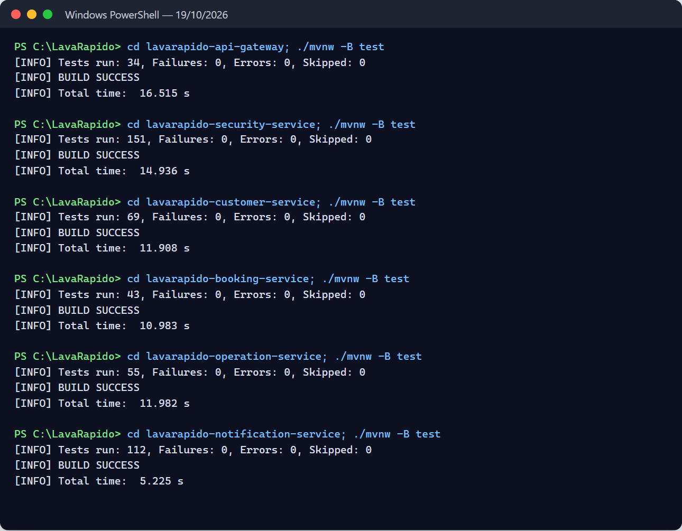
Figura 2
Resultado de las pruebas de payment-service con las de persistencia (19 de octubre de 2026)
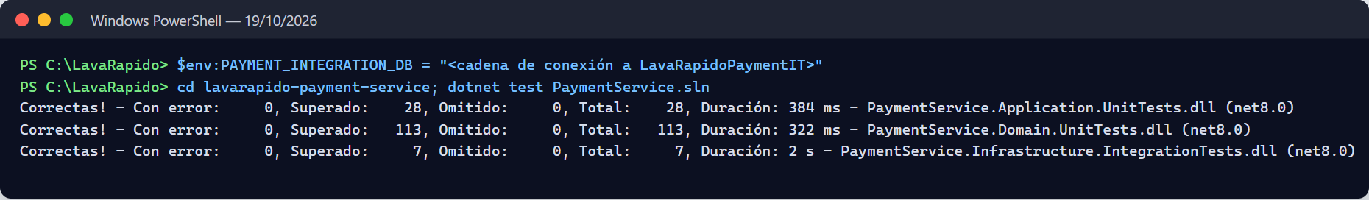
Figura 3
Pruebas y compilación de producción de la web, y compilación de TypeScript de la app móvil (19 de octubre de 2026)
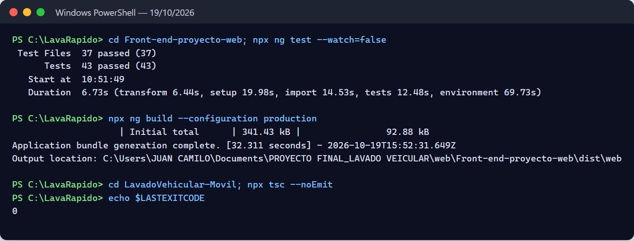
Observaciones de la ejecución:
- La línea ERROR ... Could not send the password recovery email: SMTP down del log de security-service la provoca a propósito EmailResetCodeNotifierTest, que simula un SMTP caído. No es una falla.
- Vitest muestra un aviso de compilación: src/test-providers.ts no está en el tsconfig. No afecta los resultados.
- La ejecución del 19 de octubre usó JDK 25 y .NET SDK 9 sobre proyectos para Java 21 y .NET 8. GitHub Actions corre las mismas pruebas con Temurin 21 y .NET 8 en cada cambio (Documento de Despliegue).

3.1 Pruebas de punta a punta
El 19 de octubre de 2026 se ejecutó node --test "e2e/*.test.js" desde lavarapido-infra, con el sistema completo en marcha y E2E_OPERATOR_ID=2 (el operario de prueba de la base local). Pasaron las 19 pruebas en 11,2 s. Cada prueba borra lo que crea y deja los puntos del cliente como estaban. El 21 de octubre de 2026 el equipo las ejecutó otra vez, en la madrugada y en la noche, ya con el chequeo de sesión del gateway activo, y en las dos pasaron las 19; los archivos de la Tabla 5a no cambiaron desde el 18 de octubre. El 27 de octubre de 2026 se ejecutaron otra vez contra el sistema local con el código de main y pasaron 19 de 19, después de ajustar la suite para que envíe el modo de pago (paymentMode) al reservar: desde el 26 de octubre booking-service lo exige, y sin él las pruebas que reservan fallaban con 400 INVALID_PAYMENT_MODE.
Tabla 5a
Pruebas de punta a punta (19 de octubre de 2026)
Archivo | Pruebas | Qué recorre | Resultado
access-rules.test.js | 7 | Permisos por rol y rutas internas, dirección del perfil, filtros del historial de pagos, datos tributarios solo para el administrador, ficha del operario, hora fuera del horario (reason: OUTSIDE_HOURS) y token de una cuenta inexistente | 7 aprobadas
booking-flow.test.js | 5 (1 + 4 subpruebas) | Reserva eligiendo operario, asignación automática por RabbitMQ, avisos al cliente, resumen del día y rutas internas fuera del gateway | 5 aprobadas
full-flow.test.js | 6 (1 + 5 subpruebas) | Reserva → pago reportado → aprobación con puntos → inicio y fin del servicio → calificación, revisando cada aviso | 6 aprobadas
inspection-flow.test.js | 1 | Informe de inspección con hallazgos y fotos, publicación, aviso al cliente y enlace público | 1 aprobada
Total | 19 |  | 19 aprobadas
Figura 4
Salida de las pruebas de punta a punta
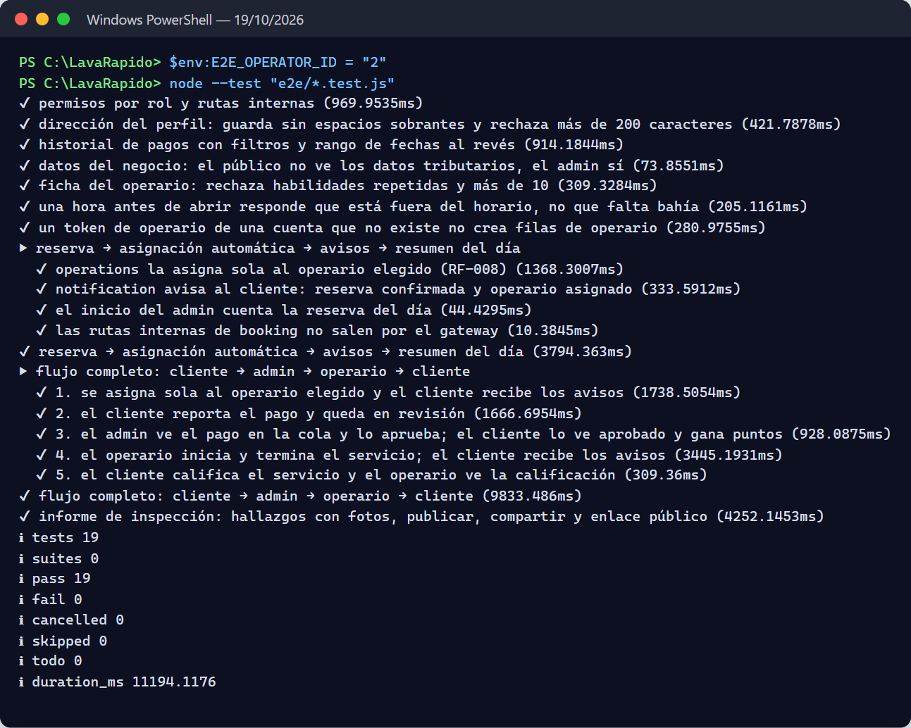

3.2 Rendimiento y diseño adaptable
El mismo día se midió el tiempo de respuesta de las lecturas más usadas (RNF-001) con node e2e/performance.js: 30 peticiones por endpoint a través del gateway. Todas quedaron muy por debajo del límite de 2 s en el percentil 95.
Tabla 5b
Tiempo de respuesta por endpoint (RNF-001, 19 de octubre de 2026)
Endpoint | p50 | p95 | Máximo
Catálogo público | 16 ms | 19 ms | 19 ms
Horario público | 9 ms | 10 ms | 11 ms
Mis reservas (cliente) | 39 ms | 49 ms | 55 ms
Mis pagos (cliente) | 40 ms | 46 ms | 46 ms
Mis avisos (cliente) | 14 ms | 17 ms | 18 ms
Reservas del día (administrador) | 15 ms | 19 ms | 20 ms
Resumen del día (administrador) | 18 ms | 39 ms | 41 ms
Operarios (administrador) | 27 ms | 43 ms | 43 ms
Figura 5
Medición del tiempo de respuesta
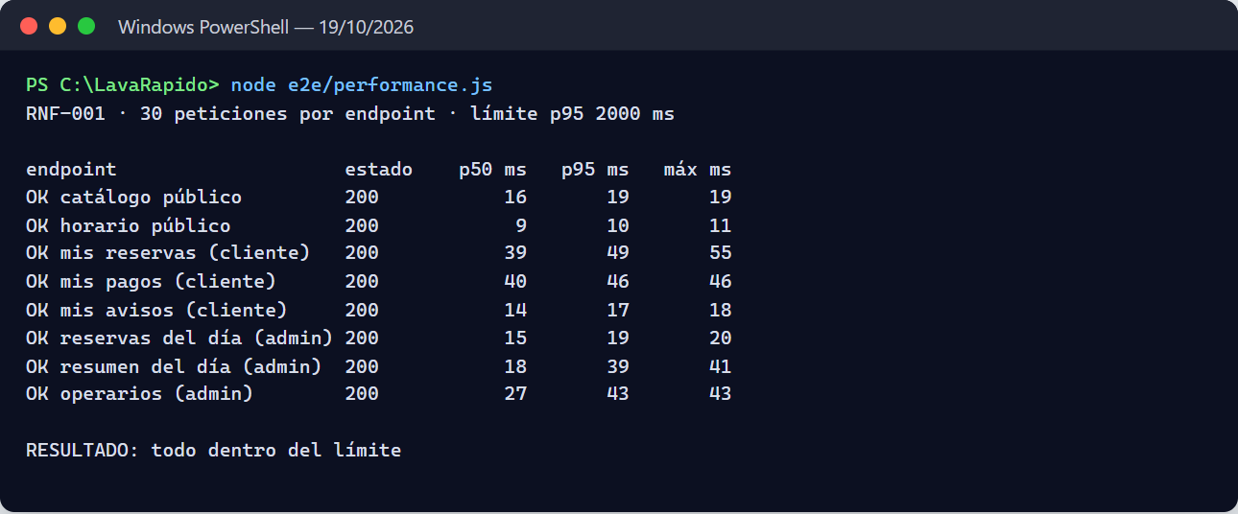
Para el diseño adaptable (RNF-008) se recorrieron con Playwright (Edge sin ventana) las pantallas de los cuatro grupos de la web (público, cliente, operario y administrador) a 360 y 768 px, con el script width-360.js de la suite y una revisión que además busca elementos que pasen el borde derecho fuera de un contenedor con desplazamiento propio.
Tabla 5c
Verificación de diseño adaptable (19 de octubre de 2026)
Prueba | Alcance | Resultado
Web a 360 px (e2e/width-360.js) | 12 pantallas: públicas, cliente y administrador | Ninguna se sale de 360 px
Web a 360 px | 33 pantallas: 4 públicas, 8 del cliente, 9 del operario y 12 del administrador | Ninguna se sale de lado ni recorta contenido; sin errores de la página ni respuestas 5xx
Web a 768 px | Las mismas 33 pantallas | Ninguna se sale de lado ni recorta contenido
App móvil a 360 px (npx expo start --web) | 15 pantallas: las cinco del menú inferior de cada rol (cliente, operario y administrador), con cuentas temporales que se borran al final | Ninguna se sale de lado; sin errores de la página
Compilación | npx ng build --configuration production (web) y npx tsc --noEmit (app) | Sin errores
Figura 6
Revisión de las pantallas web a 360 px
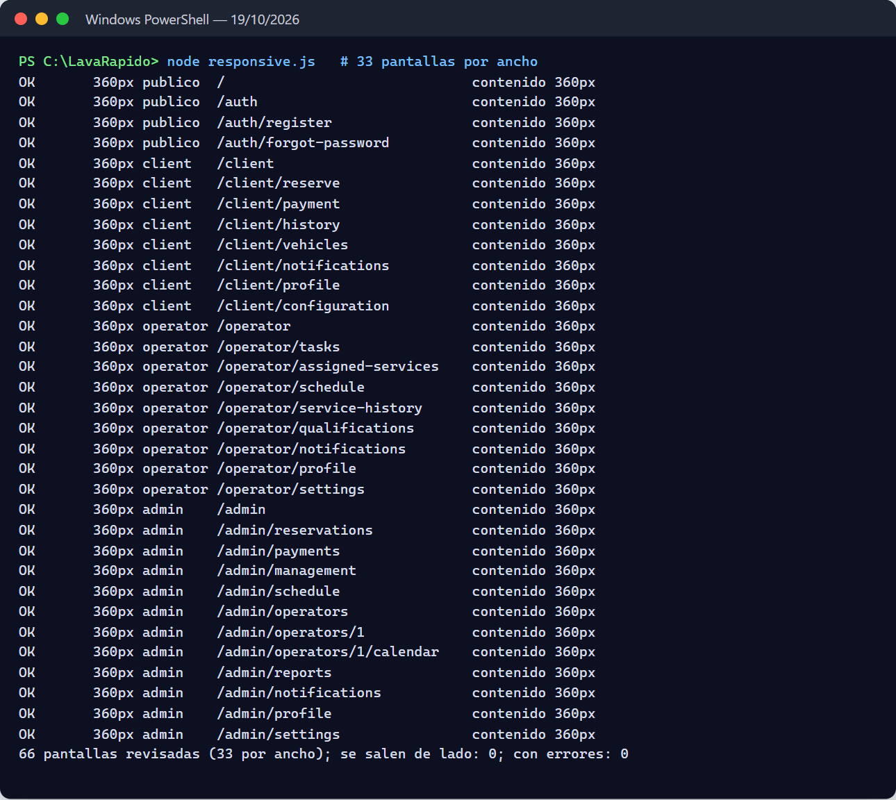
Nota. Tomar o elegir fotos con la cámara y la galería del celular no se puede automatizar en esta prueba; queda pendiente probarlo en un dispositivo Android.

3.3 Último CI del 24 de octubre de 2026
El 23 de octubre de 2026 se etiquetó v1.0.0 en 8 repositorios (757 pruebas) y el 24 de octubre se fusionaron a develop las 128 ramas de correcciones de los 10 repositorios. Antes de subir cada repositorio, sus ramas se fusionaron sobre develop en una copia aparte, se corrió la suite completa y se comprobó que lo subido fuera idéntico a lo probado. La Tabla 5d toma el último CI de GitHub Actions de develop de cada repositorio del 24 de octubre, todos en verde; ese mismo día ese código se desplegó en el servidor público. No se ejecutaron ese día las 19 pruebas de punta a punta locales ni los 42 casos funcionales; la batería remota nueva (44 casos, e2e.yml) solo se probó contra un simulador.
Tabla 5d
Resultados del último CI de develop por artefacto (24 de octubre de 2026)
Artefacto | Comando en el CI | Ejecutadas | Aprobadas | Fallidas | Omitidas | Frente al 23 de octubre (838)
Web (Angular) | ng test | 212 | 212 | 0 | 0 | +66: monto del servidor, refresco automático, traducciones de los 4 idiomas, errores por campo, guard e interceptor reales, permisos de solo lectura, operario (66 archivos)
api-gateway | ./mvnw verify | 62 | 62 | 0 | 0 | +23: sesión con cualquier esquema (SEC-01), límite de /auth e IP real (SEC-04, SEC-11) y tiempos de espera (SEC-16)
security-service | ./mvnw verify | 200 | 200 | 0 | 0 | +29: consentimiento (SEC-07), tope de intentos (SEC-05, SEC-12), 72 bytes (SEC-11), IP detrás del proxy, pruebas de 403 por rol (F-04, SEC-09)
customer-service | ./mvnw verify | 82 | 82 | 0 | 0 | +11: vehículo con reservas activas (BIZ-08), rutas solo para clientes (BIZ-12), placas guardadas (E-16) y pruebas de Merari (F-05)
booking-service | ./mvnw verify | 95 | 95 | 0 | 0 | +35: BIZ-01, BIZ-04, BIZ-06, BIZ-08, BIZ-09, BIZ-10, BIZ-12, BIZ-13, reasonCode y F-05
operations-service | ./mvnw verify | 110 | 110 | 0 | 0 | +38: OPS-01, OPS-03, OPS-04, OPS-08, OPS-11, OPS-12, A-12, A-13, B-01, E-12 y F-05
notification-service | ./mvnw verify | 133 | 133 | 0 | 0 | +18: entregas pendientes (OPS-05), recordatorios (A-11), administradores con reintento (OPS-06), operario liberado (E-12)
payment-service: dominio | dotnet test | 134 | 134 | 0 | 0 | +15: AMOUNT_CHANGED, cupón de porcentaje, aviso de reserva cancelada
payment-service: aplicación | (mismo comando) | 52 | 52 | 0 | 0 | +20: canje del cliente (BIZ-02), cola paginada (E-10), efectivo inactivo (C-04), tipo de descuento (D-01)
payment-service: API | (mismo comando) | 34 | 34 | 0 | 0 | +34: proyecto nuevo con las pruebas por rol (F-04) y los identificadores obligatorios (BIZ-13)
payment-service: infraestructura | (mismo comando, sin PAYMENT_INTEGRATION_DB) | 5 | 5 | 0 | 11 | +5 sin base; las 11 de persistencia se omitían en el CI (desde el 27 de octubre de 2026 corren en el job "Pruebas de integración", contra SQL Server con las migraciones de Liquibase)
App móvil | npm test -- --ci | 73 | 73 | 0 | 0 | +60: pago, refresco, errores, operario, cola paginada, descuento fijo (25 suites)
Total |  | 1 192 | 1 192 | 0 | 11 | +354
Nota. Fuente: registro de las corridas de GitHub Actions de develop del 24 de octubre de 2026 (gh run view --log): líneas Tests run: de Maven, Passed! de dotnet test, el resumen de Vitest y el de Jest. Sin la app móvil, el total es 1 119. Las razones de cada diferencia se deducen de las ramas fusionadas ese día. La tabla del 23 de octubre (838 pruebas) queda en el historial del documento.

3.4 Pruebas en vivo del pago al reservar (26 de octubre de 2026)
El 26 de octubre de 2026 el equipo probó en vivo el pago al reservar (modo de pago al reservar, efectivo con límite y vencimiento del pago digital; AC-88), primero en local, con todos los servicios en marcha, y después en producción. En local, booking-service corrió con la ventana de pago reducida a 1 minuto y el job de vencimiento cada 15 segundos, para no esperar 30 minutos. Las pruebas se hicieron por la API y en la pantalla de la web. La Tabla 5e muestra cada prueba y su resultado.
Tabla 5e
Pruebas en vivo del pago al reservar en local (26 de octubre de 2026)
# | Prueba | Resultado esperado | Resultado obtenido
1 | Reservar como cliente sin paymentMode | 400 INVALID_PAYMENT_MODE | 400 INVALID_PAYMENT_MODE
2 | Primera reserva en efectivo (CASH) | 201 | 201
3 | Segunda reserva en efectivo con la primera activa | 409 CASH_BOOKING_LIMIT | 409 CASH_BOOKING_LIMIT
4 | Reserva DIGITAL sin subir el comprobante | Se cancela sola al vencer el plazo, con el motivo PAYMENT_TIMEOUT | Cancelada sola a los ~70 s con PAYMENT_TIMEOUT
5 | Reserva DIGITAL pagada a tiempo | Sigue CONFIRMED y la reserva queda con paymentReported=true | Siguió CONFIRMED; paymentReported=true llegó en ~5 s por payment.reported
6 | Pagar una reserva ya cancelada | 409 BOOKING_NOT_PAYABLE | 409 BOOKING_NOT_PAYABLE
7 | Elegir PAYMENT_TIMEOUT al cancelar a mano | El motivo no se puede elegir | No se puede elegir
8 | Cancelar la reserva en efectivo y volver a reservar en efectivo | 201: el cupo de efectivo se libera | 201
9 | Falla simulada 1: payment-service sin RabbitMQ (el evento payment.reported se pierde) y la reserva DIGITAL pagada llega a su plazo | No se cancela | No se canceló: el job le preguntó a payment-service, que respondió reported=true, y marcó la reserva como reportada
10 | Falla simulada 2: payment-service apagado cuando vence una reserva DIGITAL sin pagar | No se cancela mientras payment no responda; se cancela cuando vuelve | No se canceló ("not cancelled this round: PAYMENT_SERVICE_UNAVAILABLE"); al volver payment-service, el job la canceló
11 | Pantalla web: paso 4 "¿Cómo vas a pagar?", modal de efectivo, error del segundo efectivo, redirección a pagar con el plazo y sin la opción de efectivo, e insignia "Paga antes de las HH:mm" en el historial | Cada elemento aparece como en el Manual de Usuario | Aprobada
Nota. Elaborado por los autores a partir de la prueba en vivo del 26 de octubre de 2026 contra develop de booking-service, payment-service y la web. La pérdida del evento se detectó en esta misma prueba: antes de la consulta a payment-service, el evento payment.reported se perdió y el job canceló una reserva que sí estaba pagada. Se corrigió con la consulta sincrónica antes de cancelar (AC-89) y las fallas 1 y 2 se probaron con esa corrección. Hallazgo de entorno: en Windows, .NET resolvía localhost por IPv6 y Docker Desktop cortaba la conexión AMQP de payment-service; con RABBITMQ_HOST=127.0.0.1 funciona. En producción no aplica, porque el host es rabbitmq.
En producción (Azure), el 26 de octubre de 2026 hacia las 12:02 (hora de Colombia), se desplegaron booking-service, payment-service y la web desde develop (Documento de Despliegue, sección 1.3.11). Todos los servicios quedaron sanos y no hubo errores en los registros. Se verificó que las columnas nuevas de booking.booking quedaron en NVARCHAR, que existe el motivo PAYMENT_TIMEOUT, que la cola booking.payment-events tiene consumidor, que la ruta interna de payment responde 401 sin llave y 200 reported:true con llave para una reserva con pago aprobado, y que no hubo fallas al publicar eventos. El equipo hizo una reserva en efectivo (#12) y una con pago digital (#13, con plazo a las 13:06).
Tabla 5f
Pruebas automatizadas que cambiaron con el pago al reservar (develop del 26 de octubre y main del 27 de octubre de 2026)
Artefacto | Pruebas | Antes del cambio | Qué agregan
booking-service | 137 (133 el 26 de octubre) | 103 (95 en el CI del 24 de octubre) | PaymentPolicyTest (límite y plazo), PaymentEventsListenerTest, PaymentDeadlineJobTest, PaymentServiceDirectoryTest (respuesta, error y llave interna), reglas nuevas en BookingServiceTest, BookingTest y CancellationReasonTest, y BookingApiWebTest
payment-service | 275 con v1.1.3: dominio 142, aplicación 61, API 47 e integración 25, de ellas 12 contra SQL Server (264 con v1.1.2 y 247 el 26 de octubre, sin las de integración) | 220: dominio 134, aplicación 52, API 34 | Evento PaymentReported (también al volver a reportar), consulta reported (IN_REVIEW o APPROVED), InternalApiKeyTests (401 sin llave o con una errada, el JWT no sirve) y la prueba del reporte de una reserva cancelada (BOOKING_NOT_PAYABLE). Las de integración corren en el CI contra SQL Server 2022 desde el 27 de octubre de 2026. v1.1.3 agrega PaymentConnectionStringTests (API: sin DB_PASSWORD el servicio no arranca) y RabbitMqOptionsTests (integración: guest solo contra un RabbitMQ local)
Web (Angular) | 242 en 68 archivos (239 el 26 de octubre) | 212 | Paso de la forma de pago, insignia del plazo y etiqueta de efectivo en el historial, pantalla de pago según el modo, códigos de error y Términos y Condiciones
App móvil | 106 (100 el 26 de octubre) | 73 | Paso de la forma de pago (useReservePaymentStep), insignia, etiqueta de efectivo, pantalla de pago según el modo y textos (Jest)
Nota. Elaborado por los autores a partir de las suites de develop de cada repositorio del 26 de octubre de 2026. Con los conteos de la Tabla 5d para los demás artefactos, el total es 1 306 sin las pruebas del proyecto de infraestructura de payment (el 24 de octubre eran 1 187 con el mismo criterio). La app móvil recibió el cambio con la OTA de v1.1.1 el 26 de octubre de 2026. El 27 de octubre de 2026 booking-service subió a 137 pruebas (alternativas que respetan las otras reservas del vehículo, máximo 10 servicios y 400 en la semana del horario inválida) y customer-service a 83 (dueños de muchos vehículos en una consulta), para 1 311 con el mismo criterio, y las pruebas de punta a punta envían la forma de pago. En el CI de main del 27 de octubre de 2026 pasaron todas: gateway 62, security-service 200, customer-service 83, booking-service 137, operations-service 110, notification-service 133 y payment-service 275 con v1.1.3 (1 000 del backend), web 242 y app móvil 106, para un total de 1 348, que ya incluye las 25 de integración de payment (12 contra SQL Server). Con v1.1.2 de payment el total era 1 337.

4. Casos de prueba funcionales
Los casos CP-01 a CP-33 se definieron sobre el SRS v4 y se ejecutaron por primera vez el 9 de octubre de 2026; los casos CP-34 a CP-42 cubren los requisitos implementados después (RF-004b, RF-008, RF-010, RF-015, RF-022, RF-036, RF-037 y RF-038) y las cuentas de administrador de RF-028. Los 42 se ejecutaron el 19 de octubre de 2026 contra el sistema completo, a través del API Gateway (las mismas llamadas que hacen la web y el móvil), con un script que crea sus propias cuentas y datos y los borra al terminar. Los 42 resultaron aprobados (Figura 7). Los requisitos que quedaron implementados después (RF-004b, RF-008, RF-010, RF-015, RF-022, RF-036, RF-037 y RF-038) están cubiertos por pruebas automatizadas (sección 5), y el flujo de reserva con elección de operario y asignación automática lo recorre además lavarapido-infra/e2e/booking-flow.test.js. Los cambios del 21 de octubre de 2026 (el token de una sesión cerrada, el cierre de reservas vencidas y el comprobante de máximo 2 MB) todavía no tienen caso funcional propio; los cubren las pruebas automatizadas de la Tabla 5 (brecha 7 de la Tabla 8). Los casos CP-43 a CP-46 se agregaron el 27 de octubre de 2026 para el pago al reservar y las validaciones nuevas de booking-service; no los ejecutó el script del 19 de octubre: su resultado es el de las pruebas automáticas de booking-service que los cubren, en verde en el CI de main del 27 de octubre (137 pruebas).
Tabla 6
Casos de prueba funcionales
ID | RF | Caso | Precondición | Pasos | Datos | Resultado esperado | Resultado obtenido | Estado
CP-01 | RF-001 | Registro de cliente exitoso | Correo no registrado | Registrar la cuenta e iniciar sesión | Documento, nombre, teléfono, correo nuevo y contraseña válida | Cuenta creada con rol CLIENT; se crea el perfil en customer-service | Registro 201; login 200 con rol CLIENT; perfil de cliente creado en customer-service | Aprobado
CP-02 | RF-001 | Registro con correo repetido | El correo ya existe | Registrar con el mismo correo | Correo de CP-01 | Mensaje de correo ya registrado; no se crea la cuenta | 409 EMAIL_ALREADY_REGISTERED; sigue habiendo una sola cuenta con ese correo | Aprobado
CP-03 | RF-002 | Inicio de sesión por rol | Usuarios CLIENT, OPERATOR y ADMIN | Iniciar sesión con cada uno | Credenciales válidas | Redirige a /client, /operator o /admin según el rol | Los tres ingresos responden 200 con los roles CLIENT, OPERATOR y ADMIN; la web redirige por ese rol | Aprobado
CP-04 | RF-002 | Credenciales incorrectas | — | Iniciar sesión con contraseña errónea y luego con correo inexistente | Dos intentos | Mismo mensaje genérico en ambos; no revela si el correo existe | Ambos: 401 INVALID_CREDENTIALS (misma respuesta) | Aprobado
CP-05 | RF-003 | Recuperar contraseña | Usuario registrado; Mailpit activo | Pedir código, leerlo en Mailpit, verificarlo y fijar nueva contraseña | Código de 6 dígitos | Contraseña cambiada; el login con la nueva funciona | Código de 6 dígitos leído en Mailpit; verificación 204; cambio 204; login con la nueva contraseña 200 | Aprobado
CP-06 | RF-003 | Código bloqueado por intentos | Código solicitado | Ingresar 5 códigos erróneos y luego el correcto | 5 códigos inválidos | El código correcto ya no es aceptado | Los 5 códigos errados: 400; después el correcto también: 400 INVALID_RESET_CODE | Aprobado
CP-07 | RF-004 | Cambio de contraseña con actual incorrecta | Sesión iniciada | Cambiar contraseña con la actual equivocada | Contraseña actual errónea | Error de contraseña actual incorrecta; no cambia | 400 INCORRECT_CURRENT_PASSWORD; la contraseña anterior sigue funcionando | Aprobado
CP-08 | RF-005 | Crear reserva | Cliente con vehículo SUV | Elegir vehículo, servicio Básico, fecha y hora libre y, desde el 26 de octubre de 2026, la forma de pago (paymentMode) | SUV, Básico, paymentMode DIGITAL o CASH | Reserva creada; precio $23.000 (precio semilla de Básico para SUV) | Reserva creada (201) con total $23.000, el precio semilla de Básico para SUV | Aprobado
CP-09 | RF-006 | Horario ocupado | Bahías activas de una franja ocupadas | Reservar en la misma franja hasta llenarla | Varios vehículos del cliente | No se guarda la reserva; se ofrecen hasta cinco horas alternativas del mismo día | Tres reservas ocuparon las tres bahías activas; la cuarta: 409 SLOT_UNAVAILABLE (NO_FREE_BAY) con 5 horas alternativas | Aprobado
CP-10 | RF-007 | Cancelar reserva antes de iniciar | Reserva CONFIRMED | Cancelar como cliente (el cliente no escribe motivo) | — | Reserva en CANCELLED con el motivo CUSTOMER_REQUEST que pone el sistema | 200, reserva en CANCELLED con el motivo CUSTOMER_REQUEST guardado | Aprobado
CP-11 | RF-007 | Modificar reserva en proceso | Reserva IN_PROGRESS | Intentar cancelar | — | Acción bloqueada con mensaje | 409 BOOKING_NOT_CHANGEABLE | Aprobado
CP-12 | RF-009 | Asignar operario no disponible | Operario con ausencia a la hora de la reserva | Consultar candidatos e intentar asignarlo; luego asignar uno disponible | Operario ausente | El operario no se permite; los disponibles aparecen primero | El operario sin turno aparece con OPERATOR_NOT_ON_SHIFT y asignarlo responde 409; los disponibles salen primero; asignar al disponible: 200 | Aprobado
CP-13 | RF-011 | Operario ve sus servicios | Reserva asignada al operario | Consultar servicios asignados | — | Lista con datos del cliente y del vehículo | 200; el servicio trae nombre del cliente, placa, vehículo y servicios | Aprobado
CP-14 | RF-012b | Iniciar y finalizar servicio | Servicio asignado PENDING, a 15 min de su hora | Otro operario intenta iniciar; el asignado inicia y finaliza | — | Estados IN_PROGRESS y COMPLETED; el otro operario recibe error | Otro operario: 404 BOOKING_NOT_FOUND; el asignado inicia (200) y finaliza (200); la reserva queda COMPLETED | Aprobado
CP-15 | RF-012 | Calificar servicio una vez | Reserva COMPLETED | Calificar 5 estrellas; intentar calificar de nuevo | 5, comentario | Primera calificación guardada; la segunda es rechazada | Primera calificación 201; la segunda 409 ALREADY_RATED | Aprobado
CP-16 | RF-013 | Métodos de pago | Cuentas de pago configuradas | Consultar métodos (admin) y cuentas (cliente) | — | Efectivo, Nequi, Daviplata y Transferencia; el efectivo sin QR | Métodos: Efectivo, Nequi, Daviplata y Transferencia; el cliente ve las cuentas activas; el efectivo sin QR | Aprobado
CP-17 | RF-013b | Subir comprobante | Reserva por pagar | Pagar con Nequi adjuntando imagen, valor y referencia | PNG < 10 MB | Pago creado en revisión con su comprobante | 201; pago IN_REVIEW con su comprobante y el monto calculado por el servidor | Aprobado
CP-18 | RF-014 | Aprobar y rechazar pago | Pagos en revisión | Aprobar uno y rechazar otro con motivo | Motivo de rechazo | Estados APPROVED y REJECTED; el cliente recibe notificación | APPROVED y REJECTED; el cliente recibió PAYMENT_CONFIRMED y PAYMENT_REJECTED | Aprobado
CP-19 | RF-016 | Referencia repetida | Pago aprobado con referencia R1 | Subir otro comprobante con R1 en otra reserva | Referencia R1 | Comprobante rechazado | 409 TRANSACTION_REFERENCE_REUSED | Aprobado
CP-20 | RF-018 | Notificación de reserva | MESSAGING_ENABLED=true | Confirmar una reserva; abrir notificaciones; marcar como leída | — | Llega la notificación; el contador de no leídas baja | Llegó BOOKING_CONFIRMED; el contador de no leídas bajó en 1 al marcarla | Aprobado
CP-21 | RF-020 | Idioma guardado en la cuenta | Sesión iniciada | Cambiar a inglés; iniciar una sesión nueva | en | La interfaz abre en inglés | Guardado 200; en una sesión nueva el idioma de la cuenta es inglés | Aprobado
CP-22 | RF-021 | Excepción de horario | — | Crear excepción "cerrado" y consultar disponibilidad ese día | 20/10/2026 | No hay horas disponibles ese día | Excepción creada (201); ese día no hay horas libres | Aprobado
CP-23 | RF-024 | Crear y desactivar promoción | Sesión de admin | Crear promoción de 10 % y desactivarla | Descuento 10 % | Promoción visible y luego inactiva | Creada (201) y desactivada (200); en la lista queda pausada | Aprobado
CP-24 | RF-026 | Acumular puntos | Servicio con 10 puntos configurados | Aprobar el pago de la reserva; ver saldo | — | El saldo aumenta en los puntos del servicio | El saldo sube 30 puntos, los del servicio | Aprobado
CP-25 | RF-027 | Desactivar la cuenta propia | Sesión de cliente | Desactivar la cuenta con la contraseña actual e intentar iniciar sesión | Contraseña actual | La sesión se revoca y el login se rechaza | Desactivación 204; el nuevo login responde 403 ACCOUNT_DISABLED | Aprobado
CP-26 | RF-028 | Crear operario y restringir por rol | Sesiones de admin y de cliente | Admin crea operario; el cliente llama GET /admin/users | Datos del operario | Cuenta OPERATOR creada; el cliente recibe 403 | Cuenta OPERATOR creada (201) y listada; el cliente recibe 403 | Aprobado
CP-27 | RF-029 | Editar la matriz de permisos | Sesión de admin | Quitar EDIT_DATA a OPERATOR; intentar crear un rol | Permiso EDIT_DATA | La matriz se guarda; no se pueden crear roles | Matriz guardada (200); crear un rol responde 405 (los roles son fijos) | Aprobado
CP-28 | RF-030 | Registrar vehículo con placa repetida | Cliente con un vehículo registrado | Registrar otro vehículo con la misma placa | Placa FPW653 | El registro se rechaza | 409 PLATE_ALREADY_REGISTERED | Aprobado
CP-29 | RF-031 | Cambio de precio sin afectar reservas | Reserva confirmada con Básico | Admin sube el precio de Básico/SUV; consultar la reserva existente y crear una nueva | $23.000 → $24.000 | La existente conserva su precio; la nueva usa el nuevo | La reserva existente conserva $23.000; la nueva sale en $24.000 | Aprobado
CP-30 | RF-032 | Bahía en mantenimiento | BAY-04 en mantenimiento (semilla) | Llenar una franja y revisar qué bahías se usaron | — | La bahía en mantenimiento no se usa para reservas nuevas | Con la Bahía 1 en mantenimiento, dos reservas a la misma hora quedaron en las bahías 2 y 3 y la tercera recibió 409 | Aprobado
CP-31 | RF-033 | Transición de estado no permitida | Reserva CANCELLED | Admin intenta cambiarla a CONFIRMED | — | Se rechaza | 409 INVALID_STATUS_TRANSITION | Aprobado
CP-32 | RF-034 | Cuenta de pago desactivada | Cuenta Daviplata activa | Admin la desactiva; el cliente consulta cuentas | — | La cuenta ya no se muestra al cliente | Cuenta desactivada (200); el cliente ya no la ve | Aprobado
CP-33 | RF-035 | Reembolsar un pago aprobado | Pago APPROVED | Admin reembolsa | — | Estado REFUNDED; se publica payment.refunded y el cliente es notificado | Estado REFUNDED; el cliente recibió PAYMENT_REFUNDED y los puntos de la reserva se revirtieron | Aprobado
CP-34 | RF-004b | Bloqueo por intentos fallidos | Cuenta activa | Iniciar sesión 5 veces con una contraseña errada y luego con la correcta | Correo de una cuenta nueva | Al quinto fallo la cuenta se bloquea 15 minutos; la contraseña correcta tampoco entra | Intentos: 401, 401, 401, 401 y 423; con la contraseña correcta: 423 ACCOUNT_LOCKED | Aprobado
CP-35 | RF-008 | Asignación automática del operario | Operarios con turno ese día | Reservar sin elegir operario | Servicio Básico, SUV | La reserva queda asignada a un operario libre sin intervención del administrador | La reserva quedó asignada a un operario libre sin intervención del administrador | Aprobado
CP-36 | RF-010 | El cliente elige el operario | El operario tiene turno y está libre | Consultar los operarios libres y reservar eligiendo uno | preferredOperatorId | La reserva queda con el operario elegido | El operario elegido aparece libre y la reserva quedó con él | Aprobado
CP-37 | RF-015 | Historial de pagos con filtros | El cliente tiene dos pagos | Consultar el historial con el día de las reservas pagadas, con otro día y con un rango invertido | Fechas | Solo salen los pagos de ese día; el rango invertido se rechaza | Con el día de las reservas pagadas salen sus 2 pagos; con otro día, ninguno; el rango invertido responde 400 INVALID_DATE_RANGE | Aprobado
CP-38 | RF-022 | Ausencia del operario | Operario con turno | Registrar una ausencia ese día, consultar los candidatos de una reserva de ese día y registrar una ausencia pasada | Ausencia de día completo | El operario sale como ausente; la ausencia pasada se rechaza | Ausencia registrada (201); ese día el operario sale como OPERATOR_ABSENT; la ausencia pasada responde 400 ABSENCE_IN_PAST | Aprobado
CP-39 | RF-037 | Datos del negocio por completar | Sistema con la migración 111 aplicada | Consultar los datos, guardar un teléfono inválido y luego una línea de atención válida | Teléfono de 3 dígitos | Los datos del negocio real están vacíos; el teléfono inválido se rechaza; el cambio válido se ve en la página pública | Los datos tributarios y los canales estaban vacíos; el teléfono inválido responde 400 ESTABLISHMENT_INVALID_PHONE; el cambio válido (200) se ve en la página pública | Aprobado
CP-40 | RF-038 | Ficha del operario | Operario creado | Guardar una especialidad y una habilidad | Habilidad de nivel EXPERT | La ficha queda guardada | 200; ficha guardada con su especialidad y una habilidad | Aprobado
CP-41 | RF-036 | Informe de inspección | Reserva confirmada de un servicio de 200 minutos | Iniciar el informe, terminar una fase, publicar, compartir y abrir el enlace público | Servicio temporal de 200 minutos | El cliente recibe el aviso y el enlace abre sin sesión con la placa enmascarada | Informe iniciado (200), publicado (200) y compartido (204); el cliente recibió INSPECTION_REPORT y el enlace abre sin sesión sin mostrar la placa completa | Aprobado
CP-42 | RF-028 | Una cuenta de administrador no se desactiva | Sesión de administrador | Intentar desactivar una cuenta de administrador | — | Se rechaza: una cuenta de administrador no se desactiva | 403 ADMIN_CANNOT_BE_DISABLED | Aprobado
CP-43 | RF-005 | Modo de pago obligatorio | Cliente con vehículo | Reservar sin paymentMode y luego con un modo que no existe | Sin paymentMode; CARD | La reserva se rechaza con 400 INVALID_PAYMENT_MODE y no se guarda | Cumple (prueba automática en verde en el CI del 27-10: PaymentPolicyTest, BookingServiceTest y BookingApiWebTest.paymentRuleErrorsKeepTheirCodes) | Aprobado
CP-44 | RF-005 | Límite de reservas en efectivo | Cliente con una reserva activa en efectivo hecha por él | Hacer otra reserva en efectivo | paymentMode CASH | 409 CASH_BOOKING_LIMIT; no se guarda nada | Cumple (prueba automática en verde en el CI del 27-10: PaymentPolicyTest, BookingServiceTest y BookingApiWebTest.paymentRuleErrorsKeepTheirCodes) | Aprobado
CP-45 | RF-005 | Máximo 10 servicios por reserva | Cliente con vehículo; sesión de administrador | Reservar con serviceIds [null] y con 11 servicios; reprogramar como administrador con [null] | serviceIds [null] y [1..11] | 400 VALIDATION_ERROR (antes 500); el caso de uso no se llama | Cumple (prueba automática en verde en el CI del 27-10: BookingApiWebTest.nullOrTooManyServicesAreValidationErrors) | Aprobado
CP-46 | RF-021 | Día inválido en el horario semanal | Sesión de administrador | Guardar la semana del horario con un día que no existe y luego con la lista vacía | dayOfWeek 9; [] | 400 VALIDATION_ERROR (antes 500); el horario no cambia | Cumple (prueba automática en verde en el CI del 27-10: BookingApiWebTest.anInvalidDayInTheWeekIsAValidationError) | Aprobado
Nota. El 19 de octubre CP-42 también probó el cambio de rol de una cuenta (403 CANNOT_CHANGE_OWN_ROLE al cambiar el propio rol y un operario pasado a cliente con 200). Esa parte se retiró del caso el 20 de octubre de 2026, cuando la función se revirtió en el backend, la web y la app.
Nota. Los precios de los datos de prueba salen de los changelogs semilla (103-seed-catalog.sql, 104-seed-booking-catalogs.sql). El script crea un cliente, dos operarios y un administrador de prueba, con correos del dominio prueba.lavarapido.test, y sus propios vehículos y reservas. Al terminar borra todo lo que creó y restaura el precio de Básico, la matriz de permisos, la bahía, la cuenta de pago y los datos del negocio; se comprobó en la base que no quedó nada. Los correos de recuperación se leyeron en Mailpit. Evidencia: registro de ejecución con el código HTTP y el código de error de cada paso (Figura 7).
Figura 7
Ejecución de los 42 casos funcionales (19 de octubre de 2026)
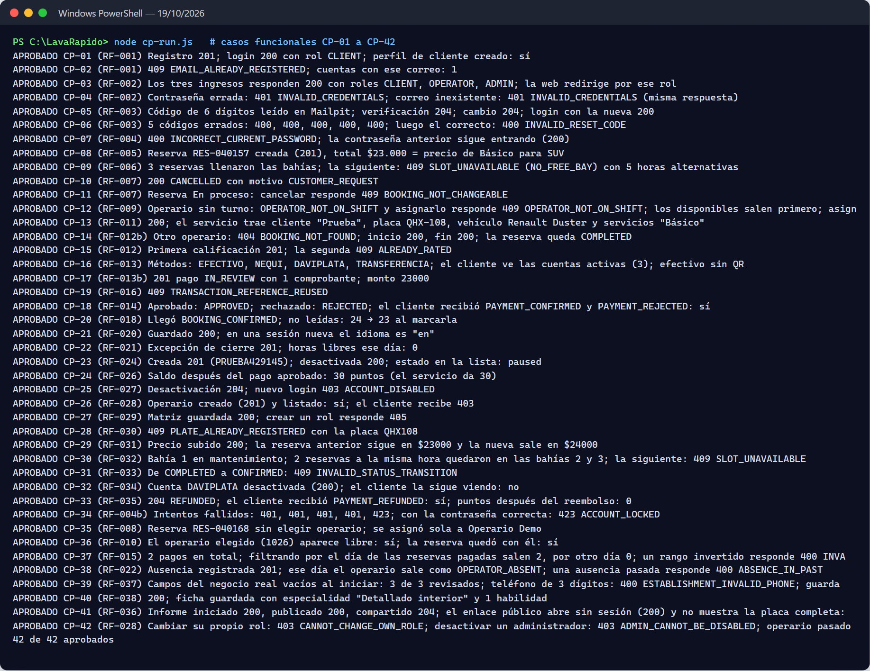

5. Matriz de trazabilidad
De los 41 requisitos del SRS v8.4 (3 de ellos parciales al 27 de octubre de 2026: RF-005, RF-015 y RF-023, con el motivo en el SRS; el 23 de octubre eran 11), 38 tienen caso funcional y 39 una prueba automatizada relacionada; RF-032 y RF-034 solo tienen caso funcional, y RF-017, RF-023 y RF-025 solo prueba automatizada.
Tabla 7
RF → estado → endpoint / pantalla → caso de prueba
RF | Estado (SRS v8.4) | Endpoint (prefijo /api/v1) | Pantalla web | Caso funcional | Prueba automatizada relacionada
RF-001 | Implementado | POST /auth/register | /auth/register | CP-01, CP-02 | AccountRegistrationServiceTest, UserRegisteredListenerTest
RF-002 | Implementado | POST /auth/login | /auth | CP-03, CP-04 | AuthenticationServiceTest, JwtTokenIssuerTest, ApiSecurityWebTest
RF-003 | Implementado | POST /auth/password/forgot, /verify, /reset | /auth/forgot-password | CP-05, CP-06 | PasswordRecoveryServiceTest, PasswordResetTokenTest
RF-004 | Implementado | PUT /users/me/password | /client/profile | CP-07 | UserProfileAndAdministrationTest, PasswordPolicyTest
RF-004b | Implementado | POST /auth/login (423 ACCOUNT_LOCKED) | /auth | CP-34 | AuthenticationServiceTest (bloqueo y ventana), PasswordRecoveryServiceTest (el restablecimiento lo levanta), ApiSecurityWebTest (423)
RF-027 | Implementado | GET/PATCH /users/me, GET/PUT /users/me/address, PUT /users/me/email, POST /auth/logout, POST /users/me/deactivate, GET /auth/session (gateway) | /client/profile | CP-25 | UserProfileAndAdministrationTest, PersonAddressServiceTest, AuthenticationServiceTest, ApiSecurityWebTest y SessionCheckFilterTest (token de una sesión cerrada), auth.spec.ts (pestañas)
RF-028 | Implementado | GET/POST /admin/users, PATCH /admin/users/{id}/status | /admin/management, /admin/operators | CP-26, CP-42 | UserProfileAndAdministrationTest, ApiSecurityWebTest
RF-029 | Implementado | GET /admin/roles-permissions, PUT /admin/roles-permissions/{role} | /admin/management | CP-27 | RolePermissionAdministrationServiceTest, management.spec.ts (roles fijos)
RF-030 | Implementado | /vehicles, GET /vehicle-types, GET /admin/vehicles | /client/vehicles | CP-28 | CustomerVehicleServiceTest, LicensePlateTest, CustomerApiWebTest
RF-031 | Implementado | GET /catalog/services, /admin/catalog/services | /admin/management | CP-29 | CatalogServiceTest
RF-021 | Implementado | PUT /admin/schedule/business-hours, POST /admin/schedule/exceptions | /admin/schedule | CP-22, CP-46 | AvailabilityPolicyTest, BookingApiWebTest
RF-032 | Implementado | /admin/bays | /admin/schedule | CP-30 | —
RF-037 | Implementado | GET/PUT /admin/establishment, GET /establishment | /admin/settings | CP-39 | EstablishmentTest, BookingApiWebTest
RF-005 | Parcial | POST /bookings, GET /catalog/services | /client/reserve | CP-08, CP-43 a CP-45; prueba en vivo del 26 de octubre (Tabla 5e) | BookingServiceTest, BookingTest, PaymentPolicyTest, PaymentDeadlineJobTest, PaymentEventsListenerTest, PaymentServiceDirectoryTest, car-wash-form.spec.ts
RF-006 | Implementado | GET /bookings/availability | /client/reserve | CP-09 | AvailabilityPolicyTest
RF-007 | Implementado | PUT /bookings/{id}, POST /bookings/{id}/cancel | /client/history | CP-10, CP-11 | BookingTest, BookingApiWebTest
RF-033 | Implementado | GET /admin/bookings, PATCH /admin/bookings/{id}/status, GET /admin/assignments/to-close, POST /admin/assignments/{bookingId}/attended | /admin/reservations, /admin ("Por cerrar") | CP-31 | BookingTest, BookingServiceTest (incluidas la cancelación de las programadas vencidas y la ruta interna de no asistió), BookingApiWebTest, FollowUpPolicyTest, FollowUpServiceTest, reservations-store.spec.ts
RF-008 | Implementado | Evento booking.confirmed, GET /internal/v1/bookings | /admin/reservations | CP-35 | AutoAssignmentPolicyTest, OperationsServiceTest (asignación automática, cuenta desactivada), booking-flow.test.js
RF-009 | Implementado | GET /admin/assignments/{id}/candidates, PUT /admin/assignments/{id} | /admin/reservations | CP-12 | AssignmentPolicyTest, OperationsServiceTest (candado de asignaciones y regla de reservas sin operario), reservations-store.spec.ts
RF-010 | Implementado | GET /operators/available, POST /bookings (preferredOperatorId) | /client/reserve | CP-36 | OperationsServiceTest (operarios libres), OperationsApiWebTest, booking-flow.test.js
RF-011 | Implementado | GET /operator/services | /operator/assigned-services | CP-13 | OperationsServiceTest
RF-012b | Implementado | POST /operator/services/{id}/start, /finish | /operator/assigned-services | CP-14 | StartPolicyTest, ServiceExecutionTest
RF-012 | Implementado | POST /ratings/{bookingId} | /client/history | CP-15 | ServiceExecutionTest
RF-022 | Implementado | PUT /admin/operators/{id}/availability, /absences, GET /admin/operators/summary | /admin/operators/:id | CP-38 | AssignmentPolicyTest, TeamSummaryCalculatorTest
RF-036 | Implementado | /admin/inspections/{bookingId}/**, GET /public/inspections/{token} | /admin/reservations/:id/inspection, /report/:token | CP-41 | InspectionReportTest, OperationsApiWebTest
RF-038 | Implementado | GET /admin/operators/profiles, PUT /admin/operators/{id}/profile | /admin/operators/:id | CP-40 | OperatorProfileServiceTest
RF-034 | Implementado | /admin/payment-accounts, GET /payment-accounts | /admin/settings | CP-32 | —
RF-013 | Implementado | GET /payment-accounts | /client/payment | CP-16 | PaymentQueryServiceTests
RF-013b | Implementado | POST /payments | /client/payment | CP-17 | PaymentTests (comprobante de máximo 2 MB), PaymentCommandServiceTests
RF-014 | Implementado | POST /admin/payments/{id}/approve, /reject | /admin/payments | CP-18 | PaymentTests, PaymentCommandServiceTests
RF-015 | Parcial | GET /payments/me?from=&to=&service= | Ninguna: /client/history es el historial de reservas | CP-37 | PaymentQueryServiceTests (orden y filtros)
RF-016 | Implementado | POST /payments | /client/payment | CP-19 | PaymentPolicyTests, PaymentCommandServiceTests (referencia reutilizada)
RF-035 | Implementado | POST /admin/payments/{id}/refund | /admin/payments | CP-33 | PaymentTests, PaymentCommandServiceTests
RF-017 | Implementado | GET /admin/bookings/day-summary, GET /operators/my-bookings y stores del dashboard | /client, /operator, /admin | — | BookingServiceTest (resumen del día), pruebas de humo de la web (dashboard.spec.ts)
RF-018 | Implementado | /notifications/* + eventos RabbitMQ | /*/notifications | CP-20 | NotificationUseCasesTest, NotificationFactoryTest, BookingReminderServiceTest, LocalizedNotificationsTest, UnassignedBookingAlertTest, StaffNotificationsTest
RF-019 | Implementado | PUT /users/me/preferences | /*/configuration | Cubierto por CP-21 | UserPreferenceServiceTest
RF-020 | Implementado | PUT /users/me/preferences | /*/configuration | CP-21 | UserPreferenceServiceTest, UserPreferenceTest
RF-023 | Parcial | GET /admin/operators/{id}/metrics, GET /admin/operators/summary, stores de pagos y reservas | /admin/reports, /admin/operators/:id | — | OperatorMetricsCalculatorTest, TeamSummaryCalculatorTest, reports.spec.ts (solo cuentan las reservas completadas)
RF-024 | Implementado | /admin/promotions | /admin/management | CP-23 | PromotionTests
RF-025 | Implementado | POST /loyalty/redeem | /client/payment | — | CustomerPromotionServiceTests
RF-026 | Implementado | GET /loyalty/balance | /client | CP-24 | LoyaltyTransactionTests
Nota. La columna de prueba automatizada señala el archivo cuyo nombre y métodos corresponden al requisito; no se midió cobertura de código. booking-flow.test.js está en lavarapido-infra/e2e y necesita el sistema levantado.

6. Hallazgos y pendientes
Tabla 8
Brechas de prueba encontradas
# | Brecha | Recomendación
1 | La app móvil no tenía pruebas automatizadas | Cerrada: 106 pruebas con jest-expo en el CI de main del 27 de octubre de 2026 (73 en 25 suites el 24 de octubre); falta medir la cobertura
2 | Muchas de las pruebas de la web solo verificaban que el componente se crea | Al 27 de octubre de 2026 hay 242 pruebas en 68 archivos (212 en 66 el 24 de octubre), con el guard y el interceptor reales, el pago con cupón, el refresco y las traducciones, y cobertura en el CI; falta el formulario de reserva
3 | Las 11 pruebas de persistencia de payment (7 hasta el 23 de octubre) necesitan una base migrada y se omiten sin ella; las 7 primeras se corrieron el 19 y el 21 de octubre contra LavaRapidoPaymentIT y pasaron; las de los índices de la migración 023 no se habían corrido | Cerrada para payment-service el 27 de octubre de 2026: son 25 pruebas de integración con v1.1.3 (12 contra la base) y corren en el CI, en el job "Pruebas de integración", contra SQL Server 2022 con las migraciones de Liquibase, sin omitir ninguna. Queda pendiente hacer lo mismo en los demás servicios
4 | De RF-023 (reportes) se prueban las métricas del operario, el resumen del equipo y, desde el 21 de octubre de 2026, que solo cuenten las reservas completadas (reports.spec.ts); la exportación PDF/Excel no tiene prueba | Agregar un caso funcional de reportes y exportación PDF/Excel
5 | RF-032 (bahías) y RF-034 (cuentas de pago) no tienen pruebas automatizadas propias: ScheduleService y PaymentAccountService no tienen clase de prueba | Agregar pruebas unitarias de esos dos servicios
6 | Los requisitos implementados después del 9 de octubre (RF-004b, RF-008, RF-010, RF-015, RF-022, RF-036, RF-037 y RF-038) no tenían caso funcional propio | Cerrada el 19 de octubre de 2026 con los casos CP-34 a CP-41
7 | Los cambios del 21 de octubre de 2026 (el token de una sesión cerrada deja de servir, las reservas que terminaron y nadie cerró con la lista "Por cerrar", el comprobante de más de 2 MB y el efectivo que solo aparece con su cuenta activa) no tienen caso funcional propio; los cubren pruebas automatizadas, salvo el efectivo, las 19 de punta a punta se ejecutaron con el chequeo de sesión activo y "Por cerrar" se comprobó en vivo en la web y en la app móvil | Agregar esos casos funcionales y ejecutarlos con el sistema completo; agregar una prueba de PaymentAccountService para la cuenta de efectivo
8 | Los cambios del 24 de octubre de 2026 (monto del servidor y AMOUNT_CHANGED, BOOKING_SERVICES_LOCKED, VEHICLE_HAS_ACTIVE_BOOKINGS, consentimiento, límite de /auth, TOO_MANY_ATTEMPTS, ventana de 4 horas para iniciar, notas del operario) no tienen caso funcional propio; los cubren las pruebas automatizadas y la batería remota de lavarapido-infra/e2e/remote (44 casos), que todavía no se ha corrido contra el servidor público | Crear las tres cuentas de prueba y los secretos E2E_*, correr e2e.yml sin banderas y luego con allow_writes, y agregar los casos funcionales correspondientes
9 | Las migraciones 044, 045 y 113 (booking), 047, 116 y 048 (notification) y 022 y 023 (payment) solo se probaron al aplicarse en el servidor público el 24 de octubre de 2026. La 047 se aplicó sin error, pero notification no podía leer channel ni language (VARCHAR leído como NCHAR por use_nationalized_character_data) y dejó de enviar push y correos; las pruebas unitarias, que corren sin SQL Server, no lo detectaron y lo encontró la prueba en vivo. La 048 (NVARCHAR) se probó antes en tempdb con los datos conservados y se desplegó ese día a las 17:12 UTC (AC-87) | Pruebas de integración contra SQL Server en el CI (RNF-003): la falla de la 047 muestra que hacen falta (desde el 27 de octubre de 2026 corren las de payment-service; faltan las de notification y los demás servicios); mientras tanto, prueba en vivo después de cada despliegue. La migración 049 y la semilla 117 de booking (26 de octubre de 2026) se probaron así, en local y en producción: columnas en NVARCHAR y motivo PAYMENT_TIMEOUT presente
10 | La pérdida de un evento entre servicios solo se detectó en la prueba en vivo del 26 de octubre de 2026 (la reserva pagada que se canceló, Tabla 9, defecto 13): no hay Outbox ni una prueba automatizada que la simule entre servicios | Mantener la consulta a payment-service antes de cancelar (AC-89), cubierta por PaymentDeadlineJobTest y PaymentServiceDirectoryTest; agregar el pago al reservar a la batería de punta a punta y el Outbox (AP-02)
Tabla 9
Defectos encontrados al ejecutar el sistema
# | Defecto | Evidencia | Severidad
1 | El dashboard del administrador saluda siempre "¡Hola, Laura!", sin importar quién inicia sesión | Web/src/app/features/admin/pages/dashboard/dashboard.ts:73 (adminName = 'Laura'); también "Laura Méndez" fijo en payment-review-modal.html:167 | Baja
2 | En "Servicios asignados" del operario (web) la columna Cliente muestra la placa | Web/src/app/features/operator/pages/assigned-services/assigned-services.ts:141 | Media
3 | En el inicio del cliente (móvil) "Operario asignado" aparece vacío aunque la reserva tiene operario | Reserva RES-060003, asignada en CP-12; captura del móvil | Media
4 | El nombre de la marca no es uniforme: "AquaWash" (móvil), "Car Wash" y "Lavado Vehicular" (web), "Express Car Wash" (establecimiento) | Capturas de la web y del móvil | Baja
5 | La landing anuncia "Servicio móvil de lavado" y "donde estés", pero el SRS v4 define un lavadero de un único local | Captura de la landing; SRS v4, sección 1 | Baja
6 | Si hay dos cuentas del mismo método (dos Nequi), la pantalla de pagos las muestra marcadas a la vez | Captura de Pagos del cliente | Baja
7 | Al cerrar sesión, la web y la app mostraban "Tu sesión expiró", porque una respuesta 401 que llegaba después de borrar el token se tomaba como sesión vencida | auth-interceptor.ts (web) y AuthServiceContext.tsx (móvil) | Media
8 | En el celular (360 px) había botones fuera de la pantalla en la barra de la landing, títulos encimados, el botón ☰ sobre los títulos, etiquetas de Servicios asignados fuera de la pantalla, filtros de Gestión fuera de su tarjeta e interruptores de Configuración sobre su texto | Revisión de diseño adaptable del 17 de octubre de 2026 (Tabla 5c) | Media
9 | En la app móvil, los campos de fecha y búsqueda se aplastaban cuando iban en columna (Historial y Calificaciones) | shared/components/screen/FilterInputs.tsx | Baja
10 | El avance del próximo servicio del cliente mostraba 10 % o 25 % aunque el lavado no había empezado | features/client/pages/dashboard/dashboard.ts (web) y modules/client/models/client.ts (móvil) | Baja
11 | La primera versión del cierre automático (21 de octubre) dejaba en No asistió toda reserva confirmada que nadie inició una hora después de su fin; si el operario lavó el carro y olvidó darle "Iniciar", el historial, los reportes y las métricas registraban que el cliente no vino, y No asistió es definitivo | Revisión del equipo del 21 de octubre de 2026; ExpiredBookingsJob y Booking.expire de booking-service | Alta
12 | Un campo null en el payload de un evento mandaba el mensaje completo a la cola de errores (DLQ) de notification-service y el aviso no se creaba | DomainEventEnvelope.java de notification-service | Media
13 | Al perderse el evento payment.reported, el job de vencimiento canceló con PAYMENT_TIMEOUT una reserva con pago digital que sí estaba pagada | Prueba en vivo del 26 de octubre de 2026 (Tabla 5e); PaymentDeadlineJob de booking-service | Alta
Nota. Los defectos 7 a 10 se corrigieron entre el 16 y el 17 de octubre de 2026 en la rama develop de la web y de la app; el 8 y el 9 se volvieron a medir sin desbordes (Tabla 5c). Los defectos 11 y 12 se corrigieron la noche del 21 de octubre de 2026: el sistema ya solo cancela la reserva programada que venció sin confirmarse y deja en No asistió la confirmada que nunca tuvo operario; la que tenía operario pasa a "Por cerrar" para que el administrador decida (11, FollowUpPolicyTest, FollowUpServiceTest); y el campo null se ignora (12, DomainEventEnvelopeTest). El defecto 13 se corrigió el 26 de octubre de 2026, antes de desplegar: el job le pregunta a payment-service antes de cancelar y, si payment no responde, no cancela en esa vuelta (AC-89, PaymentDeadlineJobTest, PaymentServiceDirectoryTest; fallas simuladas 1 y 2 de la Tabla 5e).
Nota. Revisión del código del 16 de octubre de 2026: los seis defectos están corregidos. El panel saluda con el nombre de la sesión y la revisión de pagos muestra a quien revisa (1); la columna Cliente muestra el nombre del cliente (2); el inicio del cliente muestra el operario asignado en la web y en el móvil (3); la marca es LavaRápido en la web y en el móvil (4); la página de inicio describe el servicio en el lavadero (5); y la pantalla de pagos selecciona por cuenta y muestra el titular cuando dos cuentas comparten medio (6, payment.spec.ts).

Referencias
International Organization for Standardization. (2021). Software and systems engineering — Software testing — Part 3: Test documentation (ISO/IEC/IEEE 29119-3:2021). https://www.iso.org/standard/79429.html
JUnit. (s.f.). JUnit 5 user guide. Recuperado el 9 de octubre de 2026, de https://junit.org/junit5/docs/current/user-guide/
Vitest. (s.f.). Vitest documentation. Recuperado el 9 de octubre de 2026, de https://vitest.dev/
xUnit.net. (s.f.). xUnit.net documentation. Recuperado el 9 de octubre de 2026, de https://xunit.net/

